Pelatihan WhatsApp Telemedicine Stunting Untuk Meningkatkan Literasi Kader Posyandu di Desa Lokus Stunting Kabupaten Banyumas

Ika Pantiawati*, Widya Ratna Wulan, Evina Widianawati, Tiara Fani, Edi Jaya Kusumas, Nurrisa Ananda,
Rekam Medis dan Informasi Kesehatan, Kesehatan Masyarakat, FKES, Universitas Dian Nuswantoro
*Corresponding Author. Email: ikapantia13@dsn.dinus.ac.id

Abstract: The aim of this community service is to increase the literacy of posyandu cadres and the skills of cadres in conducting outreach in an effort to identify and prevent stunted toddlers. Posyandu cadres will then be able to channel their knowledge to mothers who have stunted toddlers so that they can increase the knowledge of mothers of toddlers so that they can support the success of the 2030 SDGs in Banyumas Regency. The method of implementing this service uses assistance and practice carried out on mothers who have stunted toddlers in Lokus Stunting Village, Banyumas Regency. Detailed activities include preparation, pre-test, providing education, training on the WhatsApp Telemedicine Stunting application and post-test. The evaluation instrument for this activity uses a questionnaire and is analyzed descriptively. The results of this service show that above average participants experienced an increase in Stunting Telemedicine Knowledge before and after the training by 87%, indicating that participants' Stunting Telemedicine Knowledge increased compared to before the training. The Knowledge aspect of Toddler Stunting before and after mentoring also experienced an increase of 4%, the Knowledge aspect of Toddler Growth and Development experienced a 0% increase, then there is the Knowledge aspect of Toddler Nutrition with an increase of 7%.
Abstrak: Tujuan pengabdian masyarakat ini adalah untuk meningkatkan literasi kader posyandu dan keterampilan kader dalam melakukan penyuluhan dalam upaya mengidentifikasi dan mencegah balita stunting dimana kader posyandu nantinya dapat menyalurkan ilmunya pada ibu yang memiliki balita stunting sehingga dapat meningkatkan pengetahuan ibu balita sehingga dapat mendukung keberhasilan SDGs tahun 2030 di Kabupaten Banyumas. Metode pelaksanaan pengabdian ini menggunakan pendampingan dan praktik yang dilakukan pada ibu yang memiliki balita stunting di Desa Lokus Stunting Kabupaten Banyumas. Dengan detail kegiatan meliputi persiapan, pre-test, pemberian edukasi, pelatihan aplikasi WhatsApp Telemedicine Stunting dan post-test. Instrumen evaluasi kegiatan ini menggunakan kuesioner dan dianalisis secara deskriptif. Hasil pengabdian ini menunjukkan bahwa diatas rata-rata peserta mengalami kenaikan Pengetahuan Telemedicine Stunting sebelum dan setelah pelatihan sebesar 87% menunjukkan bahwa Pengetahuan Telemedicine Stunting peserta meningkat dibandingkan sebelum pelatihan. Pada aspek Pengetahuan Stunting Balita sebelum dan setelah pendampingan juga mengalami kenaikan sebesar 4%, aspek Pengetahuan Pertumbuhan dan Perkembangan Balita mengalami kenaikan 0%, lalu ada aspek Pengetahuan Nutrisi Balita dengan kenaikan 7%.
Article History:

Key Words: Training; Education; Practice; Stunting; Behavior.

Sejarah Artikel:

Kata Kunci: Pelatihan ; Edukasi; Praktek; Stunting; Perilaku.

How to Cite: Pantiawati, I., Wulan, W., Widianawati, E., Fani, T., Kusuma E., & Ananda, N. (2023). Pelatihan WhatsApp Telemedicine Stunting Untuk Meningkatkan Literasi Kader Posyandu di Desa Lokus Stunting Kabupaten Banyumas. Jurnal Pengabdian UNDIKMA, 4(4), 909-914. doi:https://doi.org/10.33394/jpu.v4i4.9250
https://doi.org/10.33394/jpu.v4i4.9250 This is an open-access article under the CC-BY-SA License.

Pendahuluan
Data prevalensi balita stunting menurut WHO, negara Indonesia termasukdalam negara ketiga dengan prevalensi tertinggi di Asia Tenggara. Rata-rata prevalensi balita stunting di Indonesia tahun 2015-2017 adalah 36,4% (Setiana Andarwulan et al., 2020). Indonesia menempati peringkat 10 dari 44 negara di dalam Indeks Komitmen Kelaparan dan Gizi (Hunger and Nutrition Commitment Index), yang menunjukkan besarnya komitmen Indonesia dalam pencapaian target SDGs 2030. Prevalensi stunting menjadi prioritas dari SDGs di Indonesia hingga tahun 2030 untuk menurunkan sebanyak 40% dari jumlah balita stunting yang ada di Indonesia. Hasil Survei Status Gizi Indonesia (SSGI) angka stunting pada tahun 2022 sebesar 21,6% (Handayani et al., 2023). Secara global, stunting berkontribusi 15-17% dari seluruh kematian anak, walaupun ada yang selamat, namun berdampak pada kurangnya dari prestasi akademik sehingga anak menjadi kurang produktif saat tumbuh sampai dewasa (Revinel et al., 2023). Lalu, untuk hasil Riskesdas tahun 2018, pravelansi stunting di Kabupaten Banyumas sebesar 32%. Terdapat 10 desa lokasi khusus (lokus) stunting yang menjadi sasaran utama pemerintah Kabupaten Banyumas.
Stunting merupakan kondisi gagal tumbuh pada anak balita akibat kekurangan gizi kronis sehingga anak lebih pendek dari usianya, kekurangan gizi terjadi sejak bayi dalam kandungan, dan pada masa awal dalam kehidupan tetapi baru tampak setelah anak berusia 2 tahun. Stunting merupakan salah satu target dari Sustainable Development Goals (SDGS) yang termasuk pada tujuan pembangunan berkelanjutan ke-2 yaitu menghilangkan kelaparan dan segala bentuk malnutrisi pada tahun 2030 serta mencapai ketahanan pangan (Haskas et al., n.d.). Dari hasil survey awal diketahui permasalahan utama adalah kurangnya literasi kader posyandu terkait stunting terhadap ibu balita. Literasi yang dimaksud adalah penanggulangan stunting dengan pengamatan detail dan dapat dipantau rutin pada balita. Pada ibu balita juga belum memperhatikan kualitas dan kuantitas makanan bayi dan balitanya. Hal ini menunjukkan bahwa untuk mendukung asupan gizi yang baik perlu ditunjang kemampuan ibu dalam memberikan pengasuhan yang baik. Tingkat pendidikan masyarakat di Kabupaten Banyumas Tahun 2019 paling banyak yaitu tamat SD sebesar 599.369 atau 41,7%. Berkaitan dengan permasalahan tersebut, maka diperlukan peran tenaga kesehatan melalui kader posyandu yang lebih optimal untuk meningkatkan pengetahuan dan wawasan pada ibu balita. Sehingga ibu balita dapat berperan aktif dalam mengatasi masalah kesehatan dirinya dan keluarganya.
Kabupaten Banyumas adalah kabupaten yang terletak di Provinsi Jawa Tengah, Indonesia. Kabupaten banyumas juga terletak di bagian barat daya Provinsi Jawa Tengah yang berbatasan dengan Provinsi Jawa Barat. Berdasarkan data yang diperoleh dari Dinas Kesehatan Kabupaten Banyumas, 2019 terdapat 39 Puskesmas yang tersebar di 27 Kecamatan, prevalensi stunting dengan total jumlah balita yang diukur tinggi badan sebanyak 103.897 balita, tercatat sebanyak 16.581 atau 15,96% diantaranya mengalami Balita Pendek (TB/U) atau stunting (Lusiani & Anggraeni, 2021). Dampak dari stunting bukan hanya gangguan pertumbuhan fisik anak, tapi mempengaruhi pula pertumbuhan otak balita. Lebih banyak anak ber-IQ rendah di kalangan anak stunting dibanding dengan di kalangan anak yang tumbuh dengan baik. Determinan faktor resiko terjadinya stunting antara lain tingkat pendidikan orang tua, tingkat ekonomi orang tua, sanitasi, rumah tinggal yang layak, dan lain sebagainya. Tingkat Pendidikan orang tua berpengaruh siginifikan pada kejadian stunting pada balita (Masitha Arsyati Konsentrasi Promosi Kesehatan et al., 2019). Faktor lain yang dapat memberi pengaruh adalah tinggi badan ibu yang pendek, jarak kehamilan yang terlalu dekat, postur tubuh ibu (pendek), jarak kehamilan yang terlalu dekat, usia ibu yang masih muda, serta kurangnya asupan gizi pada ibu hamil.
Dalam upaya penanganan stunting tentunya tidak hanya peran dari kader posyandu, tetapi juga orang tua balita yang memonitoring pertumbuhan anak-anaknya setiap hari. Upaya pencegahan stunting harus dimulai sejak persiapan pranikah, Stunting dapat dikurangi atau dicegah dengan melakukannya sedini mungkin perkembangan bayi (Rochmatun Hasanah et al., 2023). Pencegahan stunting merupakan perilaku kesehatan yang bentuk melalui peningkatan pengetahuan, sikap, serta Tindakan (Al Jihad et al., 2022). Selain kader posyandu yang memonitoring balita, ibu memiliki peran utama yang penting dalam tahapan tumbuh kembang anak. Intervensi pendidikan kesehatan sangat efektif dalam meningkatkan pengetahuan dan praktek pada kader posyandu dan ibu balita. Pada era society 5.0 saat ini, pemanfaatan teknologi sangat dibutuhkan didunia Kesehatan. Adapun tujuan dari pengabdian ini Pengabdian pada masyarakat ini memiliki tujuan meningkatkan meningkatkan literasi kader posyandu dan meningkatkan keterampilan kader dalam melakukan penyuluhan dalam upaya mengidentifikasi dan mencegah balita stunting dimana kader posyandu nantinya dapat menyalurkan ilmunya pada ibu yang memiliki balita stunting sehingga dapat meningkatkan pengetahuan ibu balita sehingga dapat mendukung keberhasilan SDGs tahun 2030 di Desa Lokus Kabupaten Banyumas.

Metode Pengabdian
Metode pelaksanaan pengabdian ini menggunakan pendampingan dan praktik yang dilakukan pada kader posyandu di Desa Lokus Stunting Kabupaten Banyumas yang terdiri atas persiapan, tindakan, observasi, dan refleksi. Dengan detail kegiatan meliputi persiapan, pre-test, pemberian edukasi dan praktek penggunaan Aplikasi WhatsApp Telemedicine Stunting, serta post-test. Pelaksanaan pendampingan akan dilakukan selama 3x dalam 6 bulan. Pelaksanaan pendampingan dilakukan secara langsung atau tatap muka dengan peserta di Desa Mandiracan, Kecamatan Kebasen Kabupaten Banyumas. Media yang digunakan Handphone, LCD, Formulir tumbuh kembang anak serta Pre-Test dan Post-Test, poster, PPT, video dan untuk mempermudah kader posyandu dalam menyerap materi yang diberikan. Mitra utama dalam kegiatan ini adalah kader posyandu di Desa Mandirancan, Kecamatan Kebasen Kabupaten Banyumas. Kader posyandu terlibat dalam semua program pengabdian masyarakat. Adapun instrumen evaluasi kegiatan ini menggunakan kuesioner pre-test dan post-test, yang selanjutnya data tersebut dianalisis menggunakan analisis deskriptif.

Hasil Pengabdian dan Pembahasan
Kejadian balita pendek atau stunting, merupakan masalah gizi balita di dunia saat ini (Ayu Anugrahaeni et al., 2022). Peningkatan pengetahuan orang tua dapat menurunkan kecemasan, sehingga orang tua dapat berperilaku positif dalam merawat anaknya (Rofiqoh et al., 2023). Orang tua yang berpendidikan rendah lebih beresiko terjadi intervensi stunting pada balita dibandingkan dengan orang tua yang berpendidikan tinggi (putri & Mawarti Prodi Keperawatan, 2021). Stunting merupakan keadaan kekurangan gizi buruk yang dikarenakan oleh rendahnya kandungan yang dikonsumsi tidak sesuai dengan kebutuhanup waktu lama yaitu 1.000 (seribu) hari pertama kehidupan, yakni sejak janin hingga bayi umur dua tahun, hal ini disebabkan karena kandungan makanan yang dikonsumsi tidak sesuai dengan kebutuhan gizi. Sesuai dengan target utama bahwa pada pengabdian masyarakat ini, meningkatkan literasi pada kadet posyandu di Desa Lokus Stunting Kabupaten Banyumas dengan pelatihan WhatsApp Telemedicine Stunting serta edukasi penanganan stunting. Pelaksanaan pengabdian masyarakat dilakukan beberapa sesi, dimana sesi pertama adalah registrasi peserta dan perkenalan dari tim kemudian dilakukan pengisian kuesioner sebelum dimulai pelatihan, selanjutnya dilakukan pengisian kuesioner pre-test dan pemeriksaan pada balita, lalu diadakannya curah pendapat seputar stunting kemudian dilanjutkan dengan edukasi terakit stunting dan pelatihan penggunaan WhatsApp Telemedicine Stunting, diadakan juga sesi tanya jawab dan evaluasi serta yang terakhir dilakukan pengisian kuesioner post-test untuk mengukur apakah ada peningkatan literasi sebelum dan sesudah dilakukan pendampingan kepada kader posyandu.

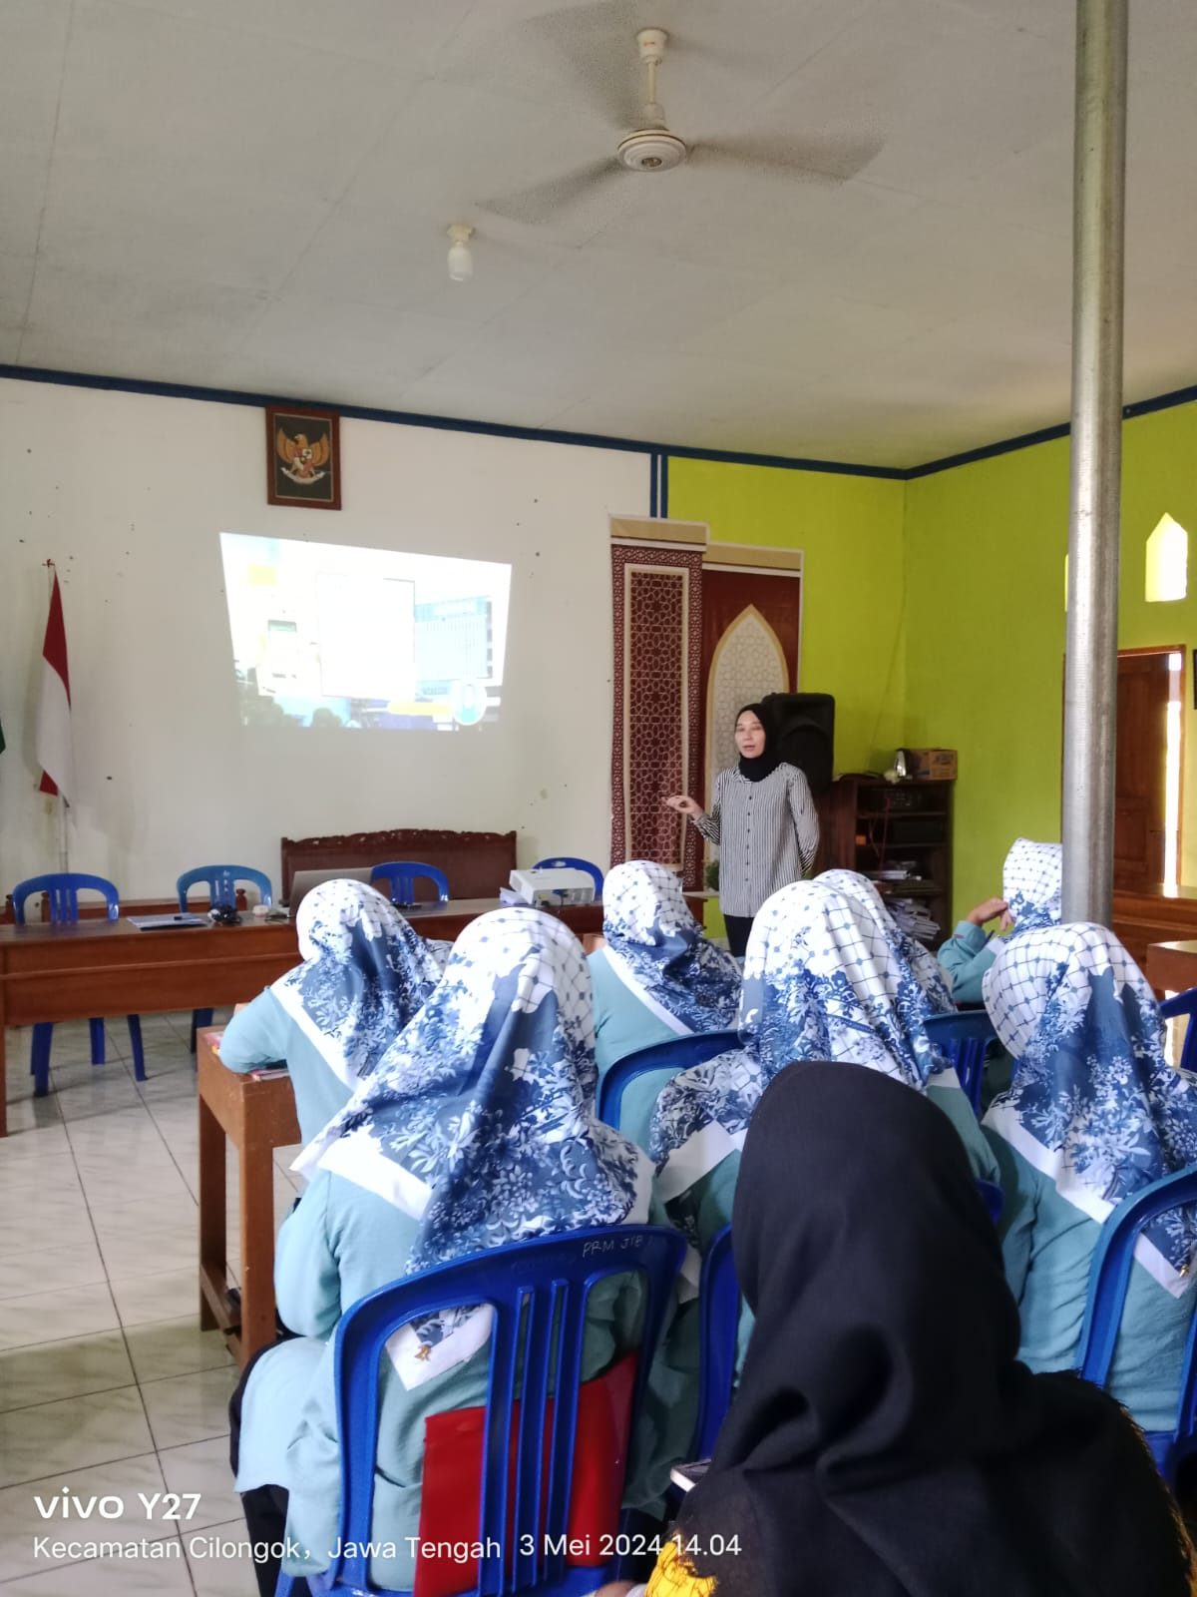

Gambar 1. Persiapan, Pengisian Kuesioner Pre-Test, Pemberian Materi
Pada tahap persiapan seluruh peserta yaitu kader posyandu di Desa Lokus Stunting Kabupatan Banyumas diminta duduk dan menyimak yang materi yang akan disampaikan oleh tim, namun sebelum itu peserta diminta untuk mengisi kuesioner seputar stunting sesuai dengan yang dipahami oleh para peserta dan melakukan praktek pemeriksaan berat dan tinggi badan balita. Pemateri dari tim pengabdian masyarakat memberikan edukasi terkait stunting terlebih dahulu dengan metode brainstorming yaitu dengan cara menggali informasi yang dimiliki oleh peserta dengan curah pendapat terkait stunting. Berdasarkan hasil curah pendapat didapatkan hasil para kader posyandu memahami apa itu stunting serta dampak dari stunting sehingga tidak diperlukan pemberian edukasi stunting lebih menyeluruh.
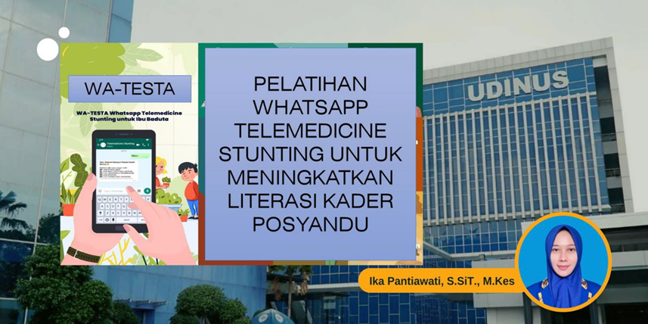

Gambar 2. Pemberian Materi WhatsApp Telemedicine Stunting

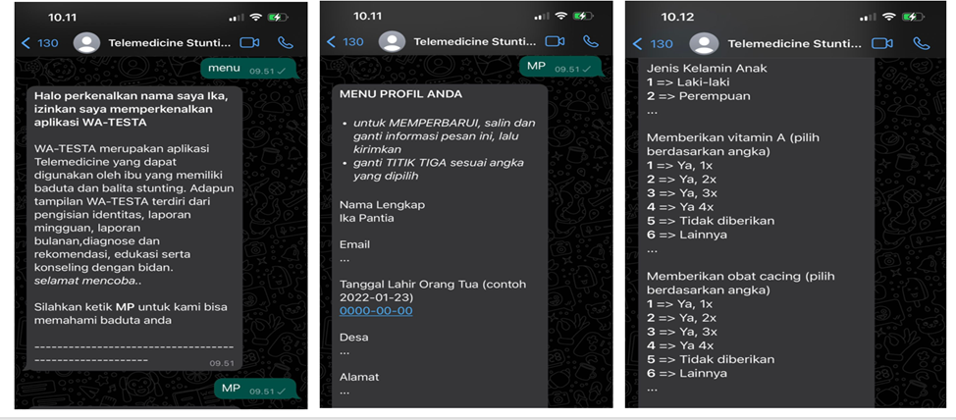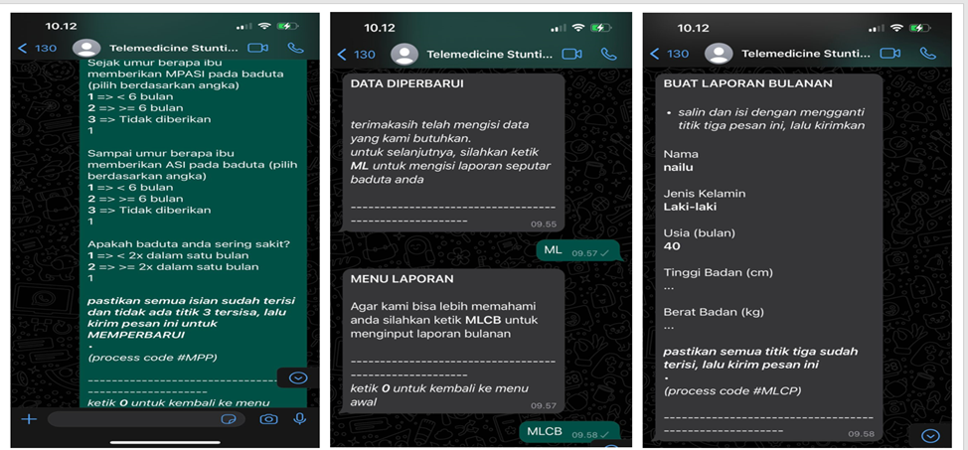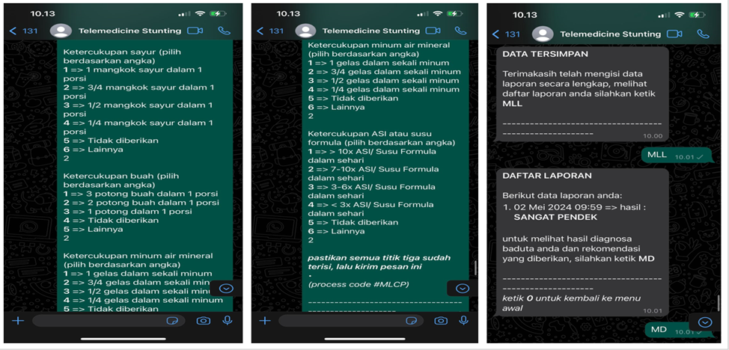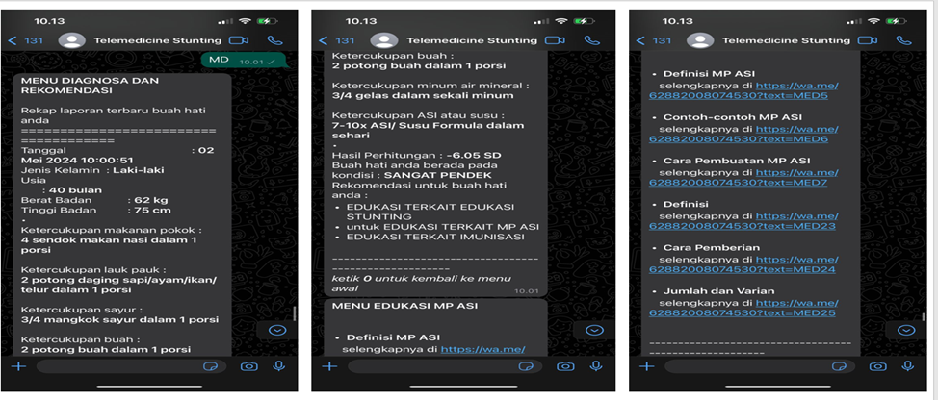
Gambar 3. Tampilan Aplikasi WhatsApp Telemedicine Stunting
Selanjutnya, pemateri dari tim pengabdian memberikan edukasi terkait dan dilakukannya juga pelatihan penggunaan WhatsApp Telemedicine Stunting dengan praktik secara langsung menggunakan Handphone berbasis android serta dilakukan pendampingan juga oleh tim pengaabdian.

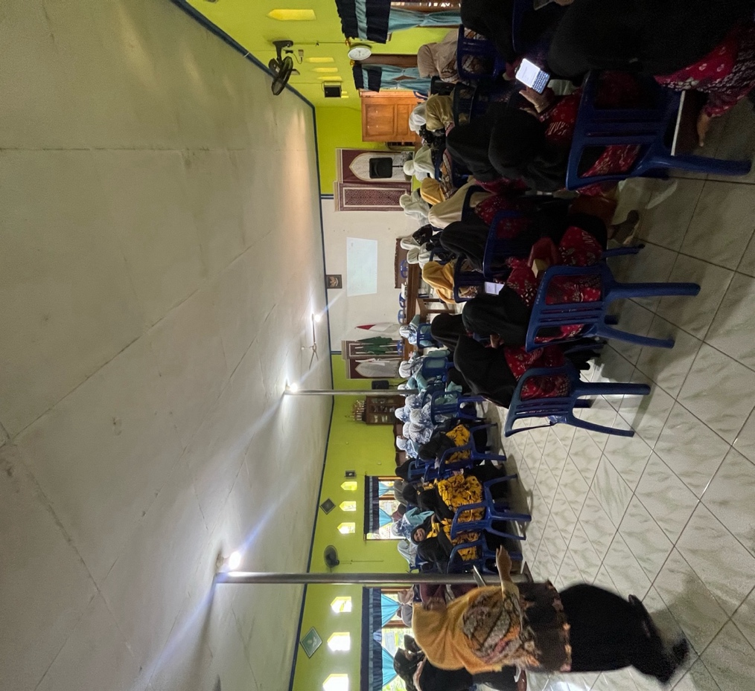

Gambar 4. Pengisian Post-Test pada Peserta
Berdasarkan hasil pelatihan penggunaan WhatsApp Telemedicine Stunting pada peserta didapatkan hasil bahwa sebagian besar peserta masih kurang memahami terkait penggunakan WhatsApp Telemedicine Stunting untuk meningkatkan literasi para peserta sendiri yaitu sebagai kader posyandu, sehingga perlu dilakukannya pemberian edukasi pelatihan WhatsApp Telemedicine Stunting lebih menyuluruh kepada para peserta. Lalu pada sesi terakhir peserta diminta mengisi kuesioner terkait pelatihan WhatsApp Telemedicine Stunting yang telah diberikan, untuk mengetahui apakah para peserta bisa menerima dan memahami apa yang telah disampaikan pemateri selama pendampingan.
Berikut adalah tabel karakteristik responden yang didapatkan dalam pengisian kuesioner kepada para peserta yaitu, sebagai berikut :

Tabel 1. Karakteristik Responden

Karakteristik Responden |  | F | %
Usia | 31 - 35 Tahun | 11 | 22%
Usia | 36 - 40 tahun | 17 | 33%
Usia | 41 - 45 Tahun | 11 | 22%
Usia | 46 - 50 Tahun | 6 | 12%
Usia | 51- 55 Tahun | 6 | 12%
Pendidikan | SD | 6 | 12%
Pendidikan | SMP | 25 | 49%
Pendidikan | SMA | 17 | 33%
Pendidikan | S1 | 3 | 6%
Pekerjaan | IRT | 47 | 92%
Pekerjaan | Buruh | 2 | 4%
Pekerjaan | Guru | 2 | 4%
Total |  | 51 | 100%

Berdasarkan Tabel 1, hasil pengisian kuesioner pada 51 kader posyandu menunjukkan bahwa diatas rata-rata responden paling banyak diusia 36-40 tahun dengan jumlah responden 17 orang dan paling sedikit diusia 46-50 tahun serta 51-55 tahun dengan masing-masing jumlah responden 6 orang. Selanjutnya, pendidikan kader paling banyaak tamat SMA dengan jumlah 25 orang lalu paling sedikit lulusan S1 dengan jumlah 3 orang. Selanjutnya, pekerjaan yang paling banyak adalah IRT dengan jumlah 47 orang dan paling sedikit buruh dan guru masing-masing berjumlah 2 orang.
Adapun pengisian kuesioner ditujukan untuk seluruh peserta yang mengikuti pengabdian masyarakat. Berikut hasil pengisian kuesioner sebelum dan sesudah Pelatihan WhatsApp Telemedicine Stunting dengan hasil sebagai berikut:

Tabel 2. Hasil Pengisian Kuesioner Pre Test & Pre Post

Aspek | Sebelum | Sesudah | Selisih | Kenaikan (%)
Pengetahuan Telemedicine Stunting | 47 | 76 | 29 | 87%
Pengetahuan Stunting Balita | 81 | 84 | 3 | 4%
Pengetahuan Pertumbuhan dan Perkembangan Balita | 86 | 87 | 1 | 0%
Pengetahuan Nutrisi Balita | 61 | 62 | 1 | 7%

Berdasarkan Tabel 2, hasil pengisian kuesioner menunjukkan bahwa diatas rata-rata peserta mengalami kenaikan Pengetahuan Telemedicine Stunting sebelum dan setelah pelatihan sebesar 87% menunjukkan bahwa Pengetahuan Telemedicine Stunting peserta meningkat dibandingkan sebelum pelatihan. Pada aspek Pengetahuan Stunting Balita sebelum dan setelah pendampingan juga mengalami kenaikan sebesar 4%, aspek Pengetahuan Pertumbuhan dan Perkembangan Balita mengalami kenaikan 0%, lalu ada aspek Pengetahuan Nutrisi Balita dengan kenaikan 7%. Setelah kegiatan pengabdian masyarakat selesai diharapkan program tetap berlanjut di Desa Lokus Stunting Kabupaten Banyumas dengan didampingi kader posyandu sebagai fasilitator karena kader posyandu telah mendapatkan pendampingan edukasi dan praktek penanganan stunting pada ibu balita stunting menggunakan pelatihan Aplikasi WhatsApp Telemedicine Stunting. Kegiatan edukasi dan praktik penanggulangan stunting dapat dijadikan percontohan bagi desa lain yang di Kabupaten Banyumas. Sehingga pengetahuan, sikap dan praktek seluruh ibu balita terkait stunting meningkat dan prevalensi stunting di Kabupaten Banyumas menurun.

Kesimpulan
Kesimpulan yang diperoleh dari hasil pengabdian ini semua kader posyandu antusias dan memahami materi yang telah disampaikan oleh tim pengabdian. Hasil pengisian kuesioner menunjukkan pengetahuan Telemedicine Stunting sebelum dan setelah pelatihan sebesar 87% menunjukkan bahwa Pengetahuan Telemedicine Stunting peserta meningkat dibandingkan sebelum pelatihan. Pada aspek Pengetahuan Stunting Balita sebelum dan setelah pendampingan juga mengalami kenaikan sebesar 4%, aspek Pengetahuan Pertumbuhan dan Perkembangan Balita mengalami kenaikan 0%, lalu ada aspek Pengetahuan Nutrisi Balita dengan kenaikan 7%. Peningkatan pengetahuan tertinggi terjadi pada aspek pengetahuan Telemedicine dengan presentase 87%. Peningkatan aspek terendah terjadi pada Pengetahuan Pertumbuhan dan Perkembangan Balita yaitu sebesar 0%.

Saran
Saran yang disampaikan berdasarkan hasil pengabdian ini yakni diharapkan kepada tenaga kesehatan yaitu kader posyandu dapat secara kontinu memberikan edukasi stunting terhadap ibu balita menggunakan Aplikasi WhatsApp Telemedicine stunting untuk meningkatkan literasi kader posyandu yang belum mendapatkan pelatihan serta kepada ibu balita terhadap anak stunting, sehingga intervensi stunting di Indonesia dapat menurun.

Ucapan Terima Kasih
Penulis mengucapkan terima kasih kepada Lembaga Penelitian dan Pengabdian Masyarakat (LPPM) Universitas Dian Nuswantoro atas dukungan pendanaan dalam kegiatan ini dan pada kader posyandu di Desa Mandirancan Kecamatan Kebasen Kabupaten Banyumas atas dukungan dan kerja sama yang telah diberikan sepanjang kegiatan ini berlangsung.

Daftar Pustaka
Al Jihad, M. N., Ernawati, E., Nugroho, H. A., Soesanto, E., Aisah, S., Rejeki, S., Setyawati, D., & Novitasari, N. (2022). Cegah Stunting Berbasis Teknologi, Keluarga, Dan Masyarakat. SALUTA: Jurnal Pengabdian Kepada Masyarakat, 1(2), 31. https://doi.org/10.26714/sjpkm.v1i2.8683
Ayu Anugrahaeni, H., Triana Nugraheni, W., Tri Ningsih, W., Studi D-III Keperawatan Tuban, P., & Kemenkes Surabaya, P. (2022). HUBUNGAN TINGKAT PENDIDIKAN DENGAN PENGETAHUAN ORANG TUA TENTANG STUNTING PADA BALITA DI WILAYAH KERJA PUSKESMAS SEMANDING. Jurnal Keperawatan Widya Gantari Indonesia, 6(1). https://doi.org/10.52020/jkwgi.v6i1.3459
Handayani, S., Kebidanan, J., & Kesehatan Kemenkes Jakarta, P. I. (2023). SELAMATKAN GENERASI BANGSA DARI BAHAYA STUNTING. Journal of Midwifery Science and Women’s Health, 3. https://doi.org/10.36082/jmswh.v3i2.1082
Haskas, Y., Nani, S., & Makassar, H. (n.d.). GAMBARAN STUNTING DI INDONESIA: LITERATUR REVIEW. In Jurnal Ilmiah Kesehatan Diagnosis (Vol. 15).
Lusiani, V. H., & Anggraeni, A. D. (2021). Hubungan Frekuensi Dan Durasi Penyakit Infeksi Dengan Kejadian Stunting Di Wilayah Kerja Puskesmas Kebasen Kabupaten Banyumas. Journal of Nursing Practice and Education, 2(1), 1–13. https://doi.org/10.34305/jnpe.v2i1.374
Masitha Arsyati Konsentrasi Promosi Kesehatan, A., Studi Kesehatan Masyarakat Fakultas Ilmu Kesehatan, P., & Ibn Khaldun, U. (2019). PENGARUH PENYULUHAN MEDIA AUDIOVISUAL DALAM PENGETAHUAN PENCEGAHAN STUNTING PADA IBU HAMIL DI DESA CIBATOK 2 CIBUNGBULANG. In PROMOTOR Jurnal Mahasiswa Kesehatan Masyarakat (Vol. 2, Issue 3). http://ejournal.uika-bogor.ac.id/index.php/PROMOTOR
putri, N., & Mawarti Prodi Keperawatan, I. (2021). Gambaran Tingkat Pendidikan dan Tinggi Badan Orangtua Balita Stunting Usia 24-59 Bulan. In Jurnal Ilmiah Ners Indonesia (Vol. 2, Issue 1). https://www.online-journal.unja.ac.id/JINI
Revinel, R., Fatimah, F., Rosyati, H., Fajrini, F., & Khoiriyah, N. N. (2023). PENINGKATAN PERAN KADER MELALUI EDUKASI DALAM PENCEGAHAN STUNTING DI KEMAYORAN JAKARTA PUSAT. JMM (Jurnal Masyarakat Mandiri), 7(2), 1253. https://doi.org/10.31764/jmm.v7i2.13478
Rochmatun Hasanah, Fahimah Aryani, & Effendi, B. (2023). Pemberdayaan Masyarakat Dalam Pencegahan Stunting Pada Anak Balita. Jurnal Masyarakat Madani Indonesia, 2(1), 1–6. https://doi.org/10.59025/js.v2i1.54
Rofiqoh, S., Widyastuti, W., Rejeki, H., Studi Diploma Tiga Keperawatan, P., Ilmu Kesehatan, F., Muhammadiyah Pekajangan Pekalongan, U., Korespondensi, P., & Rofiqoh, S. (2023). Promosi Kesehatan Kejang Demam pada Kelompok Ibu Balita di Desa Rowocacing Kedungwuni Pekalongan Health Promotion of Febrile Convulsion in a Group of Mothers With Toddler in Rowocacing Village, Kedungwuni Pekalongan (Vol. 7, Issue 2). http://journal.unhas.ac.id/index.php/panritaabdi
Setiana Andarwulan, Retno Setyo Iswati, Tetty Rihardini, & Diva Tresna Anggraini. (2020). Penerapan Teknologi Deteksi Dini Stunting Sebagai Upaya Peningkatan Status Gizi Anak Di Kelurahan Siwalankerto Kecamatan Wonocolo Surabaya. JURPIKAT (Jurnal Pengabdian Kepada Masyarakat), 1(3), 364–374. https://doi.org/10.37339/jurpikat.v1i3.414

